Prot.n. 61/2023
Avellino 26 Ottobre 2023

Ai Sigg. Titolari di Farmacia
della Provincia di Avellino

L O R O S E D I

Oggetto: Comunicazioni.

Caro Collega,

Ti comunico che è stato disposto il pagamento relativo alla Distinta
Contabile Riepilogativa :

Settembre 2023 mandati dal n° 12.636 n° 12.795 .

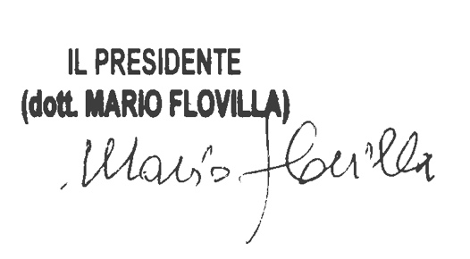
Cordiali saluti.

